[](https://c681a9f6.form.kintoneapp.com/public/c92f2c31cdb2d81266301bcdb29e0acd5548de583e7bf4b8fa06f259a7695449)[](https://c681a9f6.form.kintoneapp.com/public/junior-mado-tokoform)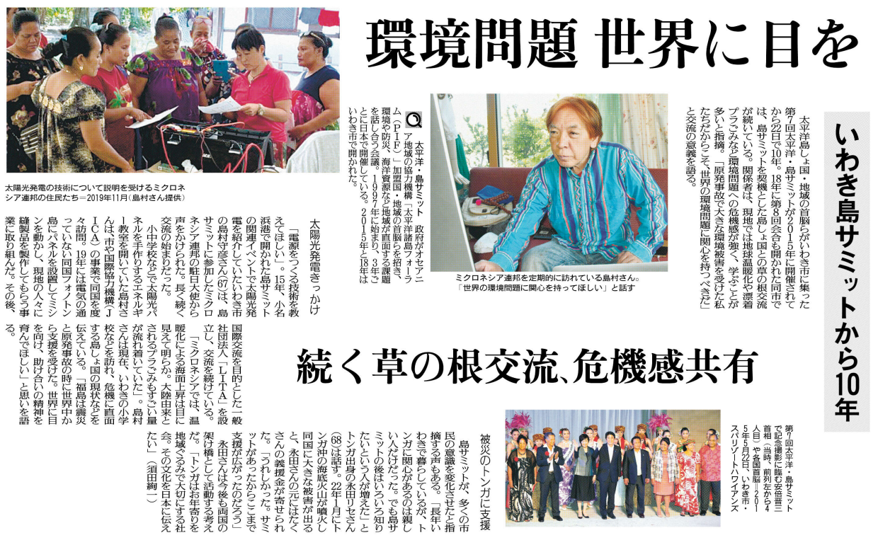

いわき市と島しょ国との交流に関して、皆さんはどのようなことを考えましたか。

島村守彦さんは、島サミットをきっかけにどのような交流(活動)をしていますか。

島サミットを契機とした島しょ国との交流の意義を、関係者はどのように語っていますか。

⑧

▲ 5月18日 福島民友新聞掲載